Docker实验（一）

- 基础环境要求

主机 | 地址 | 配置 | 系统 | Docker
Observer1 | 192.168.8.3 | 8C20G | Linux 8.4 | 18.09.9

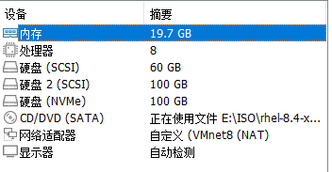
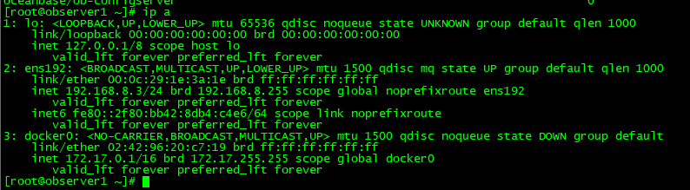

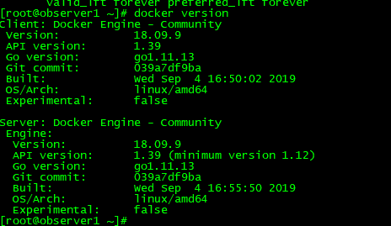

- 查找docker镜像
#docker search oceanbase
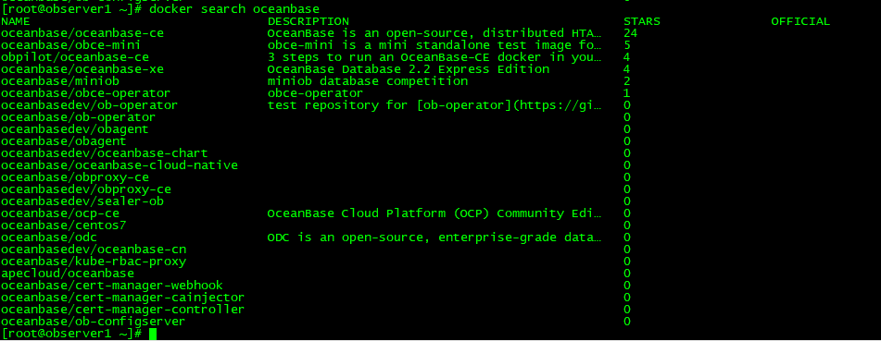

- 拉取oceanbase镜像
[root@observer1 ~]# docker pull obpilot/oceanbase-ce
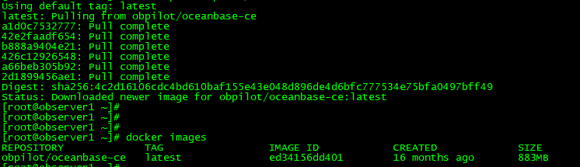

- 启动docker镜像
docker run -itd -m 10G --name oceanbase-ce obpilot/oceanbase-ce:latest

- 查看启动状态
[root@observer1 ~]# docker ps –a

- 进入docker

- 查看集群信息
[root@observer1 ~]# docker exec -it oceanbase-ce bash
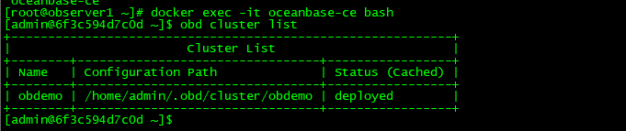

- 启动obdemo
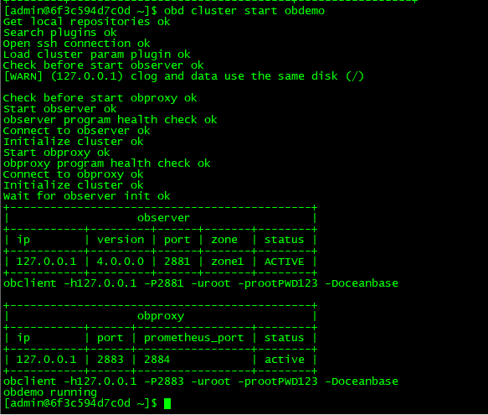

- 登录 数据库

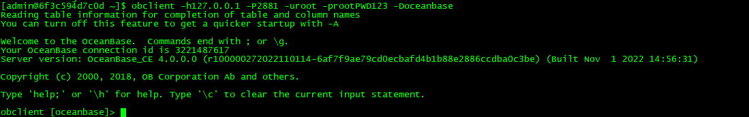

- 创建租户
查看版本

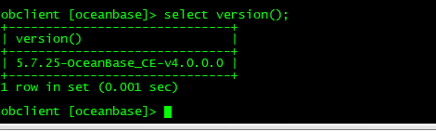

1）、查看资源单元规格
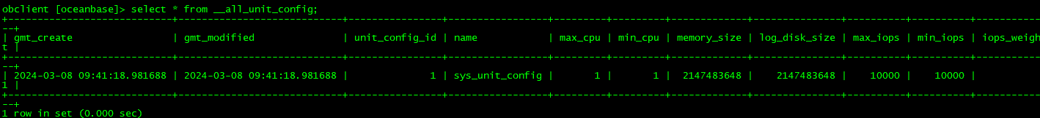

创建单元规格

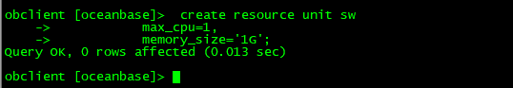
2)、创建资源池
调整可用资源最小化
alter system set __min_full_resource_pool_memory = 1073741824 ;
create resource pool sw_pool unit='sw',unit_num=1,zone_list=('zone1')；
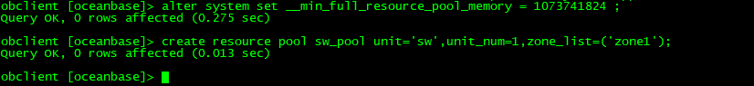

查看资源分配细节

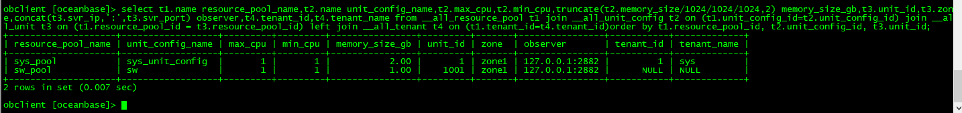

3)、创建租户

create tenant sw_tenant resource_pool_list=('sw_pool'),primary_zone='zone1',comment 'my tenant',charset='utf8mb4',COLLATE='utf8mb4_bin' set ob_tcp_invited_nodes='%',lower_case_table_names=0;

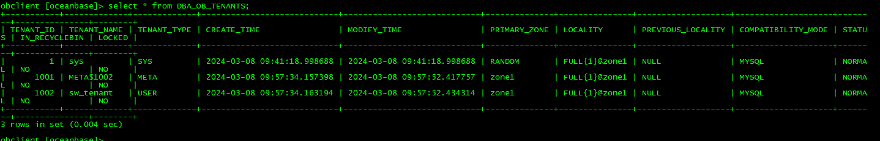

登录用户

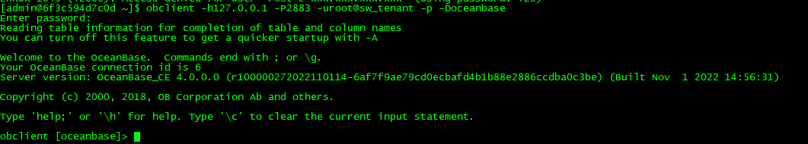

4）、初始租户 密码为空设置密码

SET PASSWORD = PASSWORD('111111');

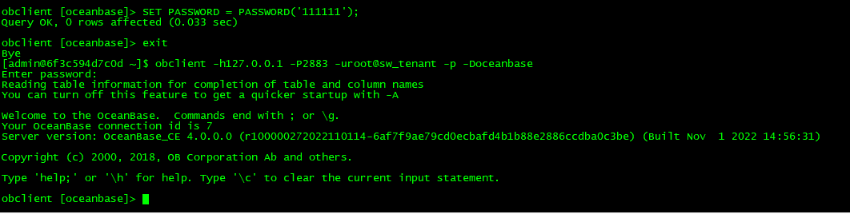

5）、创建数据库

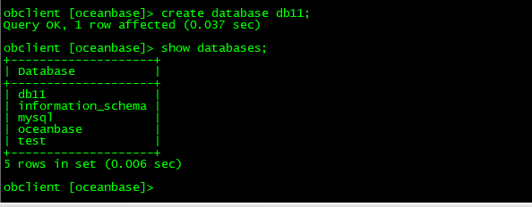
6）、创建业务用户

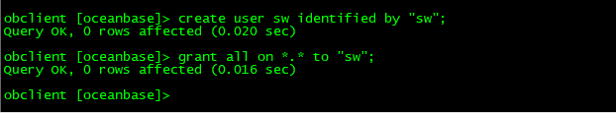

7）、业务用户登录库创建表

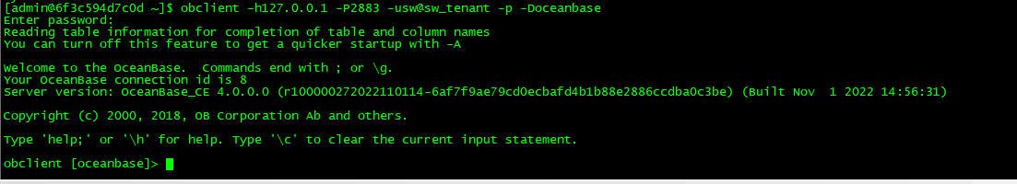

插入数据

